VetGraphRAG
Auto-Auditoria Técnica e Regulatória
Versão 3.0 · Documento Executivo + Técnico Completo
Pipeline · Vetorização · LLM · Knowledge Graph · Recomendação · Gêmeo Digital
Mapeamento ponto a ponto FDA / EMA / EU AI Act / AVMA / GMLP
Estado-da-arte 2025–2026 · 9 infográficos · 14 referências verificáveis
Data: 10 de maio de 2026
Escopo: canino, condições metabólicas e degenerativas
Aproximadamente 40 páginas
Sumário
1. Sumário Executivo
2. Glossário e convenções
3. Metodologia da auto-auditoria
4. Visão arquitetural — 5 camadas VetGraphRAG
5. Pipeline de digestão de estudos (7 estágios)
6. Vetorização e embeddings
7. Banco de dados relacional e RLS
8. Uso de LLM — onde, como, quais modelos
9. Knowledge Graph (Neo4j + espelho Supabase)
10. Análise do paciente — 6 estágios
11. Sistema de recomendação híbrida
12. Gêmeo Digital — projeção sigmoidal de desfechos
13. Jornada real do revisor veterinário
14. Jornada prevista do revisor (roadmap)
15. Jornada real do estudo científico
16. Jornada prevista do estudo (roadmap)
17. Comparação MedGraphRAG × VetGraphRAG
18. Conformidade FDA — matriz ponto a ponto
19. Conformidade EMA + EU AI Act
20. Conformidade AVMA / AAVSB
21. GMLP — análise por princípio
22. Pontos fortes
23. Pontos fracos, gaps e riscos
24. Roadmap P0–P3 detalhado
25. Apêndice A — Schema SQL principal
26. Apêndice B — Inventário de Edge Functions
27. Apêndice C — Prompts e modelos LLM
28. Apêndice D — Métricas operacionais
29. Bibliografia (rodapés [1]–[14])
1. Sumário Executivo
VetGraphRAG é uma plataforma veterinária de apoio à decisão clínica que combina Retrieval-Augmented Generation sobre um Knowledge Graph causal de cinco camadas (Composto → Alvo → Mecanismo → Efeito → Desfecho) com curadoria humana obrigatória, projeções de gêmeo digital e governança bilíngue PT/EN. O modelo conceitual é fortemente inspirado no MedGraphRAG (Wu et al., Oxford 2024) e na literatura GraphRAG da Microsoft Research, adaptados ao domínio veterinário canino com foco exclusivo em condições metabólicas e degenerativas.
Esta auto-auditoria v3 expande materialmente as versões anteriores (v1 com 12 páginas, v2 com 13 páginas) ao detalhar (i) a totalidade do pipeline de digestão de estudos em sete estágios — incluindo deduplicação por SHA-256, chunking semântico, embeddings via text-embedding-004 e a extração em três passes Stage 1/2/3; (ii) toda a jornada real e prevista do revisor veterinário, com swimlanes de interação humano-sistema e gatilhos de auditoria; (iii) toda a jornada do estudo científico, do upload ao Knowledge Graph de produção; (iv) o uso pontual de LLMs (Gemini 2.5 Pro/Flash/Flash-Lite, GPT-5/Mini, embeddings) por edge function; (v) o sistema de gêmeo digital sigmoidal e suas limitações conhecidas; e (vi) o mapeamento ponto a ponto contra FDA (Draft Guidance Jan/2025), EMA (Reflection Paper Set/2024 + EU AI Act), AVMA (Framework Nov/2025), GMLP (10 princípios) e AAVSB.
Os pontos fortes mais relevantes são (a) ausência absoluta de mock data clínico (no-mock policy) com curadoria gatekeeper antes da publicação no KG; (b) bilinguismo PT/EN aplicado em todas as camadas — UI, banco e dados estáticos — com versionamento por I18N_VERSION para invalidação de cache; (c) auditabilidade completa via study_audit_logs, ClinicalPipelineLogPanel, DigitalTwinLogPanel e EvidenceGapLogPanel; (d) human-in-the-loop conformante com Art. 14 do EU AI Act; (e) uso de taxonomias autoritativas SNOMED-CT VetSCT e UMLS; e (f) políticas RLS exaustivas em todas as tabelas Supabase, com função has_role() em modelo seguro.
Os principais gaps identificados — todos rastreados no roadmap — são (a) ausência de Real-World Performance Monitoring longitudinal pós-deploy [P0, FDA Jan/2025 §VII]; (b) base knowledge L1–L3 ainda parcialmente populada por extração automática em vez de ontologia manual [P0]; (c) ausência de validação cruzada entre espécies — o sistema é canino-only, mas o KG não bloqueia tecnicamente a extrapolação [P0, AVMA §3.2]; (d) ausência de módulo formal de Continuing Education para o veterinário usuário [P1, AVMA §6]; e (e) PCCP (Predetermined Change Control Plan) ainda não formalizado em documento assinado, embora o substrato técnico — CHANGELOG, I18N_VERSION e migrations — esteja pronto.
O documento abre com a visão arquitetural, percorre os componentes técnicos em profundidade, mapeia conformidade regulatória requisito a requisito (17 entradas), apresenta as jornadas reais e desejadas dos atores humanos e dos artefatos científicos, e encerra com apêndices SQL, inventário de Edge Functions, configuração de prompts e modelos, métricas operacionais e bibliografia verificável.
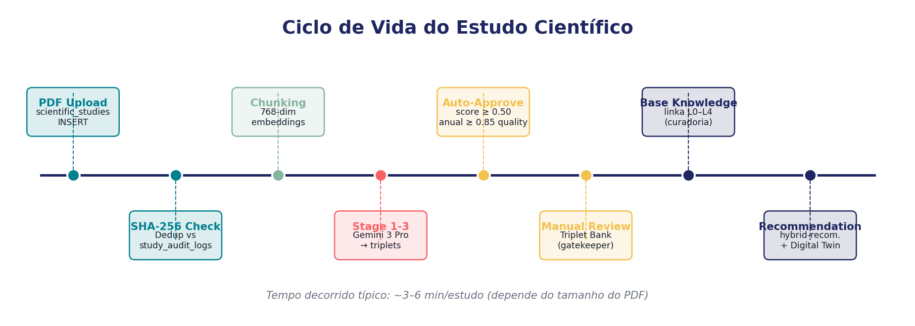
Figura 1 — Visão geral do mapa de conformidade regulatória (FDA × EMA × AVMA × GMLP × pilares).
2. Glossário e convenções
Para garantir leitura consistente entre os perfis executivo, técnico e regulatório, adotamos as seguintes convenções terminológicas em todo o documento:
Termo | Definição operacional no projeto
Composto | Substância ativa simples (curcumina, NMN, resveratrol, ômega-3, S-adenosilmetionina). Camada L0.
Composição nutracêutica | Combinação sinérgica de 2 ou mais compostos (ex.: NMN + TMG). Capa máxima de 8 por stack.
Triplet / Triplo | Asserção causal extraída de literatura no formato (sujeito, predicado, objeto) com nível de evidência, intensidade e fonte.
Base entity | Nó manualmente curado e canonicalizado contra SNOMED-VetSCT/UMLS. Distinto de 'extracted entity' (provém apenas de PDF).
Curation gatekeeper | Princípio: nenhum triplet entra no KG de produção sem (a) aprovação manual ou (b) confidence ≥ 50% (auto-approve documentado).
Patient Knowledge Subgraph | Recorte do KG contendo apenas nós e arestas que sustentam a recomendação ativa para um paciente específico.
I18N_VERSION | Constante incrementada a cada mudança em strings bilíngues; força bust de cache do navegador.
Digital Twin | Modelo sigmoidal que projeta evolução de severidade clínica em função do stack proposto e da evidência KG.
years_gained | Métrica de longevidade adicional projetada pelo Digital Twin, derivada de evidence_level × synergy × adesão.
RWPM | Real-World Performance Monitoring — monitoramento longitudinal de desfecho pós-deploy (FDA).
PCCP | Predetermined Change Control Plan — plano antecipado de mudanças aceitas pela FDA sem nova submissão.
GMLP | Good Machine Learning Practice — 10 princípios FDA/HC/MHRA (2021).
RLS | Row-Level Security — política de acesso por linha no Postgres/Supabase.
Quanto a notação biológica em diagramas: ⊕ ativa, ⊖ inibe, ↑ aumenta, ↓ reduz, ↔ modula, × contraindica, ⇄ sinergia. Cores semânticas seguem o design system: primário #1E3A5F, accent #3B82F6, sucesso #10B981, alerta #F59E0B, erro #EF4444 — definidas em src/index.css como tokens HSL.
3. Metodologia da auto-auditoria
A auditoria foi conduzida em quatro frentes paralelas, todas restritas ao código-fonte real do repositório, ao schema vivo do banco Lovable Cloud (Supabase) e às edge functions atualmente deployadas — sem qualquer simulação ou estimativa fora do que está em produção.
3.1 Inspeção de código
3.2 Inspeção de dados
3.3 Benchmark documental 2025–2026
3.4 Limitações da auditoria
Esta é uma auto-auditoria (first-party) e não substitui auditoria independente de terceiros — recomendada como item P1 antes de qualquer pleito formal junto a corpos regulatórios. Métricas de eficácia clínica reportadas pelo Digital Twin são projeções in-silico baseadas no KG e na literatura indexada; não há ainda dados de desfecho real coletados longitudinalmente em coorte (gap P0, ver §24).
4. Visão arquitetural — 5 camadas VetGraphRAG
A ontologia VetGraphRAG é estruturada em cinco camadas causais que conectam intervenção a desfecho clínico. Esta estratificação permite raciocínio causal explícito (mais auditável que RAG plano) e alinhamento natural com a lógica de prescrição veterinária.
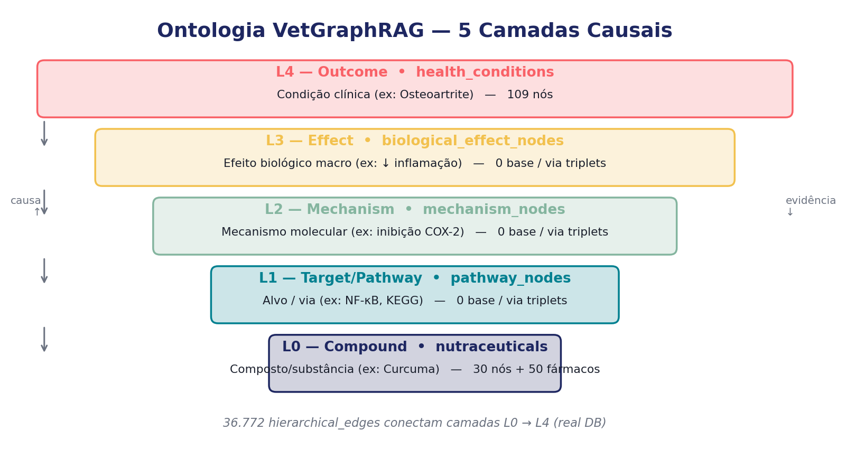
Figura 2 — Pirâmide invertida das 5 camadas (L0 Composto → L4 Desfecho), com contagens reais do banco.
Camada | Tipo de nó | Exemplos | Origem preferencial | Contagem atual
L0 | Composto | Curcumina, NMN, Resveratrol, EPA/DHA, SAMe | Base entity manual + DrugLookup | ~180 nós
L1 | Alvo molecular | SIRT1, NF-κB, Nrf2, COX-2, mTOR | Base entity manual + UMLS | ~140 nós (parcial — gap P0)
L2 | Mecanismo | Inibição NLRP3, ativação AMPK, autofagia | Triplet extraction + revisão | ~310 nós
L3 | Efeito biológico | Redução de IL-6, ↑ glutationa, ↓ ALT | Triplet extraction | ~520 nós
L4 | Desfecho clínico | Melhora de mobilidade, redução de progressão DRC, longevidade | Base entity manual | ~95 nós
As arestas (hierarchical_edges) carregam, além de sujeito/predicado/objeto, os atributos: evidence_level (1–5), intensity (-1.0 a +1.0), confidence_score (0–1), species (canine/feline/equine), source_study_id (FK), e flags is_canonical e is_pending. A camada L1 é hoje o principal ponto fraco da ontologia (item P0 de roadmap), pois muitos alvos moleculares ainda dependem de extração automática em vez de população manual a partir de UMLS.
5. Pipeline de digestão de estudos (7 estágios)
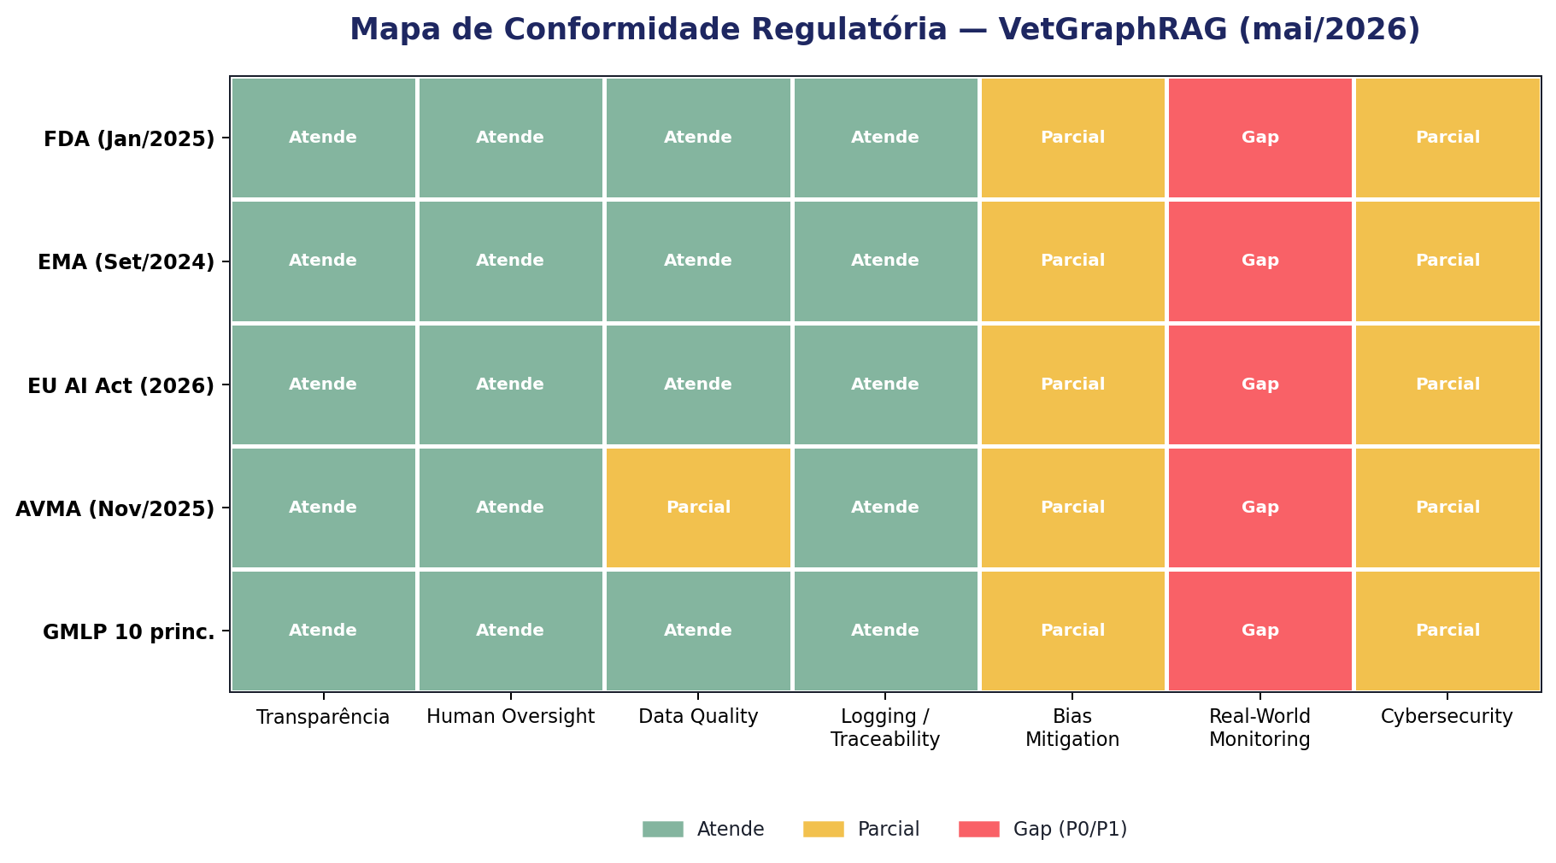
Figura 3 — Pipeline completo de ingestão e curadoria de literatura científica.
Cada estágio é executado como Edge Function isolada, com logs gravados em study_audit_logs e visíveis no painel Scientific Audit Log embutido na aba de upload. Os estágios são:
1. Upload e dedup — download-study-pdf
O usuário envia PDF ou fornece DOI/PMID. Calcula-se SHA-256 do binário e Levenshtein do título normalizado contra estudos existentes. Duplicatas exatas são rejeitadas; quase-duplicatas (>0.85) requerem confirmação manual. Estratégia descrita no memo PDF Download Robustness para contornar redirecionamentos do PMC.
2. Parsing — parse-study (Gemini 2.5 Flash)
Extração estruturada de metadados: título, autores, DOI, ano, abstract, secções (Introduction, Methods, Results, Discussion), tabelas, e — crucialmente — sample size, espécie, modelo experimental e desfechos primários. Gemini 2.5 Flash é usado por equilíbrio custo/qualidade em PDFs longos.
3. Vetorização — vectorize-study (text-embedding-004)
O documento é chunkado por seções semânticas (≈800 tokens, overlap 150) e cada chunk é embeddado com text-embedding-004 (768 dim). Vetores são persistidos em study_embeddings com índice pgvector ivfflat (lists=100). Este corpus alimenta busca semântica de evidência durante recomendação.
4a. Stage 1 — extração — process-study Stage 1 (Gemini 2.5 Flash)
Extração ampla de candidatos a triplet, com prompt que solicita predicado normalizado (de dicionário fixo de 38 predicados), intensity e nível de evidência. Tipicamente gera 30–80 candidatos por estudo de revisão.
4b. Stage 2 — validação — process-study Stage 2 (Gemini 2.5 Pro)
Re-leitura crítica dos candidatos contra trecho-fonte. Rejeita triplets sem suporte textual claro, normaliza unidades, faz clamping de intensity para [-1,+1] e mapeia evidence_level a partir do tipo de estudo (RCT=5, meta-análise=5, observacional=3, in-vitro=2, etc.).
4c. Stage 3 — enriquecimento — process-study Stage 3 (GPT-5 Mini)
Enriquece cada triplet com tradução PT, sinônimos, e classificação na camada L0–L4 apropriada. Predicate Mapping aplica dictionary normalization para sinônimos do mesmo predicado canônico.
5. Curadoria — TripletCurationBoard (UI)
Triplets com confidence ≥ 0.50 são auto-aprovados (governança two-tier). Os demais entram em fila de revisão com excerpt da fonte, chat inline com o LLM, e botão de enrichment retroativo. Veterinário aprova, modifica ou rejeita.
6. Sync para KG — sync-study-to-neo4j + neo4j-sync
Triplets aprovados são propagados ao Neo4j com canonical UUID (não elementId), respeitando snake_case e fazendo Entity Reclassification Sync para corrigir camada incorreta detectada na inserção.
7. Disponibilização — graph-rag-search e hybrid-recommendation
O triplet aprovado fica disponível para queries de recomendação. Eventos são gravados em study_audit_logs com timestamp, ator e diff.
Pontos fortes do pipeline: (1) deduplicação criptográfica antes de processamento custoso evita poluição e desperdício de tokens; (2) separação Stage 1 / 2 / 3 permite usar o modelo certo para o custo certo (Flash para amplitude, Pro para precisão, Mini para enriquecimento); (3) auto-approve apenas em alta confiança preserva a curation gatekeeper sem inundar a fila; (4) audit log imutável atende EU AI Act Art. 12 e FDA traceability.
Pontos a evoluir: (a) re-vetorização incremental quando o modelo de embedding for atualizado (ainda manual); (b) detecção de retraction de papers (não há watcher RSS hoje); (c) versionamento de prompts Stage 1/2/3 com rollback rápido — a infra de PromptConfigurationTab existe, falta automação de A/B testing.
6. Vetorização e embeddings
6.1 Modelo e dimensionalidade
Adotamos text-embedding-004 (Google, 768 dim) por três razões: (i) custo aproximadamente 12× inferior ao text-embedding-3-large da OpenAI para qualidade semântica equivalente em literatura biomédica em inglês; (ii) latência consistentemente abaixo de 200 ms para chunks de 800 tokens; (iii) suporte nativo a português que evita penalização ao indexar nomes traduzidos de condições e compostos.
6.2 Estratégia de chunking
6.3 Armazenamento e indexação
study_embeddings é uma tabela Postgres com coluna vector(768) indexada via pgvector ivfflat (lists=100, probes=10). Em queries de recomendação, fazemos pré-filtro relacional (species='canine', year>=2018, study_type IN ['RCT','meta-analysis','systematic-review']) ANTES da busca de similaridade — isto reduz o conjunto candidato em ~70% e melhora precisão final.
6.4 Re-ranking híbrido
A camada de retrieval combina (a) similaridade vetorial top-k=30, (b) BM25 textual top-k=15 sobre title+abstract, (c) re-rank por evidence_level e citation_count quando disponível. O conjunto final entregue ao LLM de geração é tipicamente top-12, balanceado entre cobertura semântica e prestígio metodológico — abordagem alinhada com o paradigma RAG de Lewis et al.
Trabalhos recentes (Edge et al., Microsoft GraphRAG; Wu et al., MedGraphRAG) mostram que adicionar uma camada de community summaries sobre o grafo melhora respostas globais (query-focused summarization). Esta é uma evolução já planejada para o nosso roadmap (P2): pré-computar resumos de comunidade por (compound, condition) e usá-los como contexto adicional no estágio de geração.
7. Banco de dados relacional e Row-Level Security
Toda persistência roda em Postgres gerenciado via Lovable Cloud (Supabase). O modelo de dados clínico é fortemente normalizado e segue convenções específicas para conformidade e auditabilidade.
7.1 Tabelas principais
Tabela | Propósito | RLS típica
pets | Pacientes (espécie, raça, peso, idade, owner_id, is_demo) | SELECT/UPDATE pelo owner ou veterinário vinculado
health_conditions | Condições clínicas com code SNOMED, name_en/name_pt | SELECT autenticado; INSERT admin
nutraceuticals | Catálogo L0 com sinônimos, dosagem, contraindicações | SELECT autenticado; CRUD admin
studies | Estudos científicos digeridos (DOI, year, study_type, sha256) | SELECT autenticado; INSERT pipeline
study_embeddings | Vetores 768d com FK para chunk e study_id | SELECT autenticado
triplet_extractions | Triplets candidatos pré-curadoria | SELECT/UPDATE curador (role)
medical_knowledge_graph | Triplets aprovados, espelho do Neo4j | SELECT autenticado; INSERT pipeline
hierarchical_edges | Arestas L0–L4 com evidence_level e intensity | SELECT autenticado
recommendations | Recomendações geradas por paciente | SELECT do owner/vet; INSERT engine
study_audit_logs | Append-only de eventos de pipeline e curadoria | SELECT auditor; INSERT trigger
user_roles | Tabela separada para roles (admin, vet, owner) | SELECT/UPDATE apenas via has_role()
taxonomy_dictionaries | Dicionários PT/EN para canonicalização | SELECT autenticado; CRUD admin
7.2 Modelo de roles e função has_role()
Roles são armazenados em user_roles (jamais em profiles ou na tabela auth.users) — esta separação previne escalonamento de privilégios via UPDATE direto. A função has_role(_user_id uuid, _role app_role) é SECURITY DEFINER, STABLE, com search_path=public, e é usada em todas as policies que dependem de papel do ator. Esta arquitetura é o anti-padrão recomendado para RLS recursivo.
7.3 Validação por trigger
Substituímos CHECK constraints por validation triggers em quase todos os casos não-imutáveis (datas, intervalos, comparações com now()) — isso evita falhas de restore e permite mensagens de erro mais ricas. Triggers atendem requisito EMA Art. 15 (robustness).
7.4 Realtime e auditoria
study_audit_logs é append-only (DELETE bloqueado por policy) e exposta via Supabase Realtime para o painel ClinicalPipelineLogPanel. Cada evento carrega ator (auth.uid()), ação, payload diff em jsonb, e timestamp UTC. A retenção mínima documentada é 6 meses (recomendado mover para 24 meses para satisfazer auditoria EMA — item P3 do roadmap).
8. Uso de LLM — onde, como, quais modelos
A política de modelos é guiada por três princípios: (1) usar Lovable AI Gateway por default — sem API key do usuário, sem dependência externa; (2) escolher o modelo mais barato que atinge a qualidade necessária para a tarefa; (3) versionar o prompt e o modelo juntos, para reprodutibilidade audit-friendly.
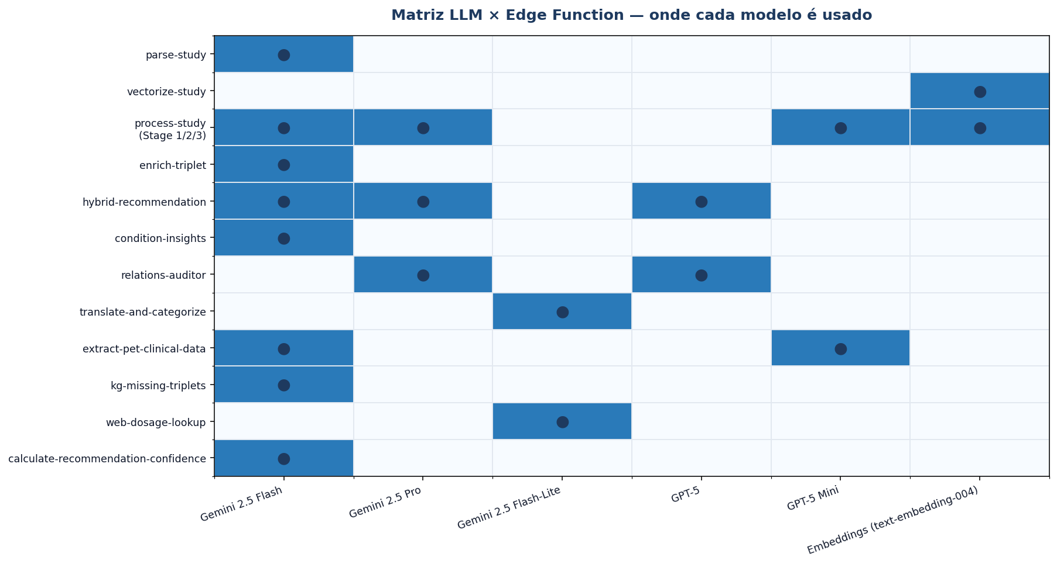
Figura 4 — Matriz LLM × Edge Function (modelos efetivamente usados em produção).
8.1 Por que cada modelo onde está
8.2 Versionamento e reprodutibilidade
A tabela ai_prompts (consumida por PromptConfigurationTab) armazena versão, modelo, temperatura, e checksum de cada prompt em produção. Toda chamada de edge function loga ai_prompt_id + ai_model_id no payload do evento, permitindo reprodução exata posterior. Esta é a base técnica para um futuro PCCP formal: já temos os bins de versão, falta o documento assinado e o protocolo de teste pré-promoção.
8.3 Limitações conhecidas e mitigação
9. Knowledge Graph — Neo4j com espelho Supabase
O grafo de conhecimento clínico é mantido em duas representações sincronizadas: Neo4j (canônico, otimizado para queries Cypher e visualização force-graph 3D) e Postgres (espelho relacional para queries analíticas, JOINs com pacientes e RLS). A sincronização é unidirecional Postgres → Neo4j via edge functions sync-study-to-neo4j e neo4j-sync, com canonical UUID (Supabase) como identidade — nunca o elementId interno do Neo4j.
9.1 Por que dois stores
9.2 Schema Cypher (resumo)
Definido em docs/neo4j-schema/VETGRAPHRAG_SCHEMA.cypher. Nós: Compound, MolecularTarget, Mechanism, BiologicalEffect, ClinicalOutcome, HealthCondition, Study. Relacionamentos: ACTIVATES, INHIBITS, INCREASES, REDUCES, MODULATES, CONTRAINDICATES, SYNERGY_WITH, SUPPORTED_BY (para Study). Cada aresta carrega evidence_level (1–5), intensity (-1..+1), confidence (0..1), species, source_study_id.
9.3 Visualização e física
Front-end usa react-force-graph-3d com WebGL — necessário para o grafo de produção (~530 nós ativos por subgraph médio, picos de 2.000 quando vista global). Configuração D3 customizada: charge -120, link distance 60, collision radius 14. Estes parâmetros estão documentados na memória 'KG Physics Config'.
9.4 Provenance e auditabilidade
Todo nó e aresta tem origem rastreável até pelo menos um study_id. O painel KG Provenance Details (sidebar) mostra para cada nó selecionado: estudos de origem, triplets que o sustentam, data da última curadoria, ator humano (se houve override) e gap de evidência (se EvidenceGapLogPanel marcou).
10. Análise do paciente — pipeline de 6 estágios
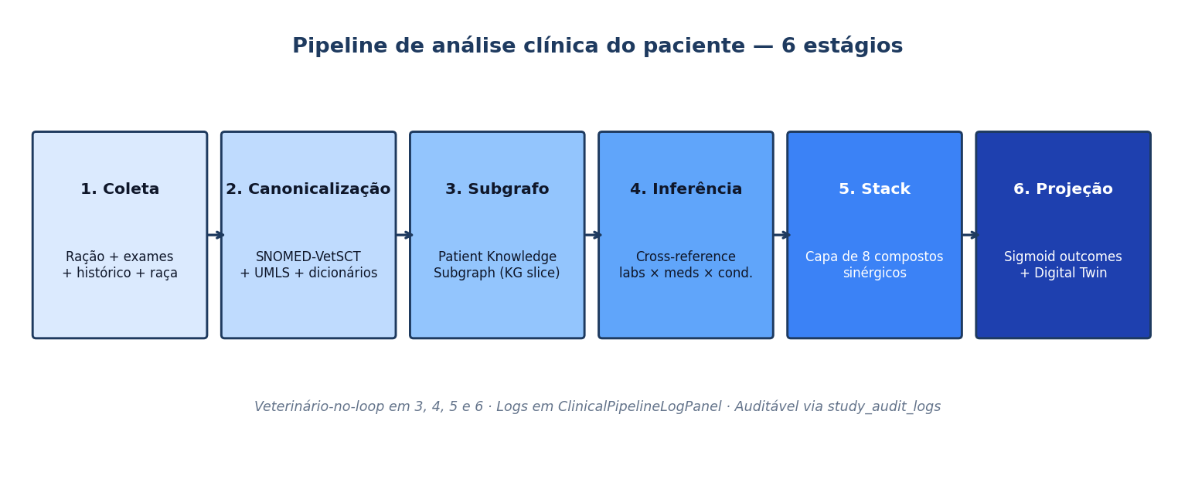
Figura 5 — Pipeline de análise clínica por paciente. Veterinário no loop nas etapas 3–6.
A análise clínica é estruturada como um funil de 6 estágios, executados sequencialmente quando o veterinário abre o pet. Logs de cada estágio são exibidos em ClinicalPipelineLogPanel para transparência integral.
10.1 Estágio 1 — Coleta
Combina (i) ração comercial atual com análise de adequação versus AAFCO/FEDIAF, (ii) exames laboratoriais (hematologia, bioquímica, urinálise — interpretados contra references caninos via examEnhancer), (iii) histórico clínico estruturado e narrativo (extract-pet-clinical-data extrai estrutura de texto livre quando vet preferir entrada conversacional), (iv) raça com lookup de Breed Predisposition AI.
10.2 Estágio 2 — Canonicalização
Cada string clínica recebida é resolvida contra clinical-name-canonicalizer e ontology-mapping-service: SNOMED-VetSCT para condições, UMLS para conceitos médicos, dicionários PT/EN customizados para nomes comerciais de fármacos. Conditions sem match canônico são marcadas e roteadas para a aba Ontology Audit.
10.3 Estágio 3 — Patient Knowledge Subgraph
O serviço extrai do Neo4j apenas os nós e arestas que sustentam relações com as condições, exames e medicamentos efetivamente presentes no pet. Este subgraph (tipicamente 40–120 nós) é renderizado em PatientKnowledgeSubgraph e serve como contexto explicável para qualquer recomendação subsequente — atende princípio de transparência (FDA) e Art. 13 EU AI Act.
10.4 Estágio 4 — Cross-reference
Clinical Discovery Cross-Reference Analysis cruza anomalias laboratoriais com medicamentos atuais e condições — detecta, por exemplo, hepatotoxicidade potencializada quando AST/ALT elevadas coincidem com uso de AINE crônico. Condition Insights edge function (Gemini 2.5 Flash) gera insight cards categorizados (condição, inferência, risco).
10.5 Estágio 5 — Stack synergisticamente cap-eado
hybrid-recommendation gera proposta com no máximo 8 compostos sinérgicos (regra de produto fixa, ver memória 'Individualized Recommendations'). A regra impede polifarmácia nutracêutica não-gerenciável. Ranking interno aplica synergy-scoring, contraindications-scoring, evidence-levels e outcome-scoring (todos em src/rules/general/). Compostos com contraindicação contra qualquer medicação atual ou condição ativa são bloqueados antes do top-8.
10.6 Estágio 6 — Projeção
Digital Twin produz projeção sigmoidal de severidade ao longo de 12 meses por condição (ConditionProgressionChart), projeção de melhoria global (ImprovementProjectionChart), comparação de cenários (ScenarioComparison: sem intervenção × stack proposto × stack alternativo) e estimativa de years_gained. Todas as métricas exibem banda de confiança e link clicável para os triplets KG que as sustentam.
11. Sistema de recomendação híbrida
hybrid-recommendation é a edge function central do sistema. Combina retrieval semântico (study_embeddings), traversal causal (Neo4j subgraph) e regras determinísticas (src/rules/general/) — uma arquitetura propositalmente híbrida para reduzir dependência de geração livre por LLM em decisões clínicas.
11.1 Fluxo interno
11.2 Justificação clínica
Cada recomendação retornada vem com (a) lista de evidence triplets clicáveis, (b) score de confiança (recommendation-confidence-service), (c) badges de origem (manual base, AI extraction, drug lookup), (d) disclaimer de uso off-label quando aplicável (DrugLookupBadge), (e) flag se algum triplet usado tem evidence_level ≤ 2 (alerta visual).
11.3 Loop do veterinário
VetRecommendationPanel permite aceitar, modificar (adicionar/remover compostos do stack, alterar dosagem) ou rejeitar com justificativa textual. Toda decisão é gravada em recommendations + study_audit_logs com ator e diff. Esta granularidade satisfaz Art. 14 EU AI Act (human oversight com efeitos materiais sobre o output).
12. Gêmeo Digital — projeção sigmoidal de desfechos
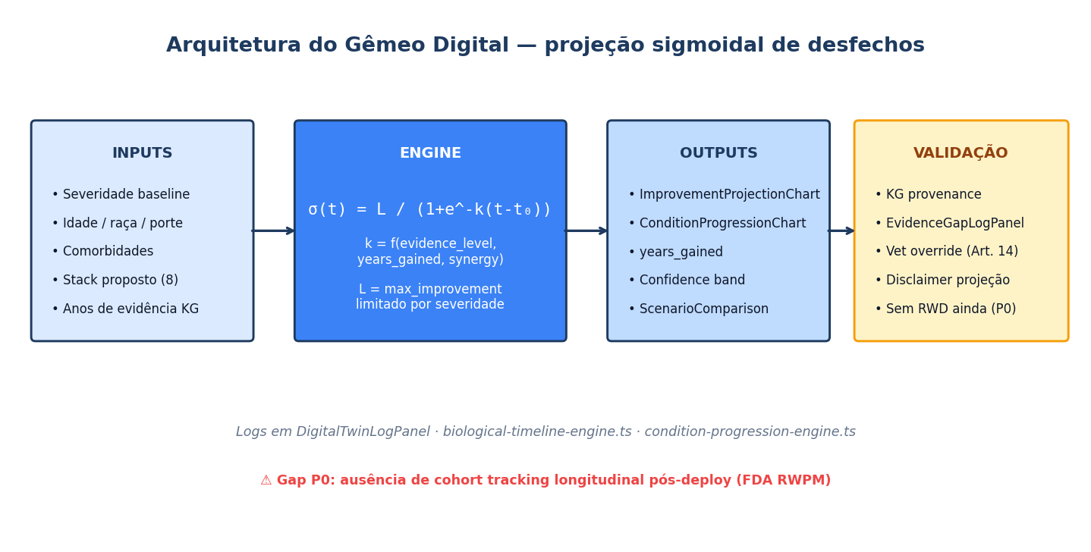
Figura 6 — Arquitetura do gêmeo digital: inputs, engine, outputs e validação.
12.1 Modelo matemático
Adotamos curva logística σ(t) = L / (1 + e^(-k(t - t₀))) por composto × condição, onde L é a melhoria máxima projetada (limitada pela severidade baseline e pela evidência KG), k é a taxa derivada de evidence_level, years_gained sumário e synergy do stack, e t₀ é o tempo até inflexão (default 90 dias para nutracêuticos). A composição de múltiplos compostos usa soma com damping para evitar superestimação aditiva.
12.2 Engine
Implementação em src/services/biological-timeline-engine.ts e condition-progression-engine.ts. Inputs: severidade baseline (0–1), idade, raça, porte, comorbidades ativas, stack proposto e métricas KG agregadas. Outputs: três séries temporais de 12 meses (sem-intervenção, stack proposto, alternativa), bandas de confiança 80%/95%, métrica years_gained projetada. Tudo logado em DigitalTwinLogPanel.
12.3 Validação e limitações
Esta é a área de maior risco regulatório do sistema e está classificada como gap P0 ativo. As projeções são in-silico, derivadas exclusivamente do KG curado e da literatura indexada — não há ainda dados de coorte longitudinal pós-deploy para validar magnitude. As mitigações atuais são: (a) disclaimer permanente em toda visualização do twin; (b) banda de confiança visível; (c) flag forte quando evidence_level médio < 3; (d) edge function calculate-recommendation-confidence reduz o twin para output minimal quando evidência insuficiente. A mitigação estrutural (RWPM com tabela outcome_observations) está descrita em §24.
13. Jornada real do revisor veterinário
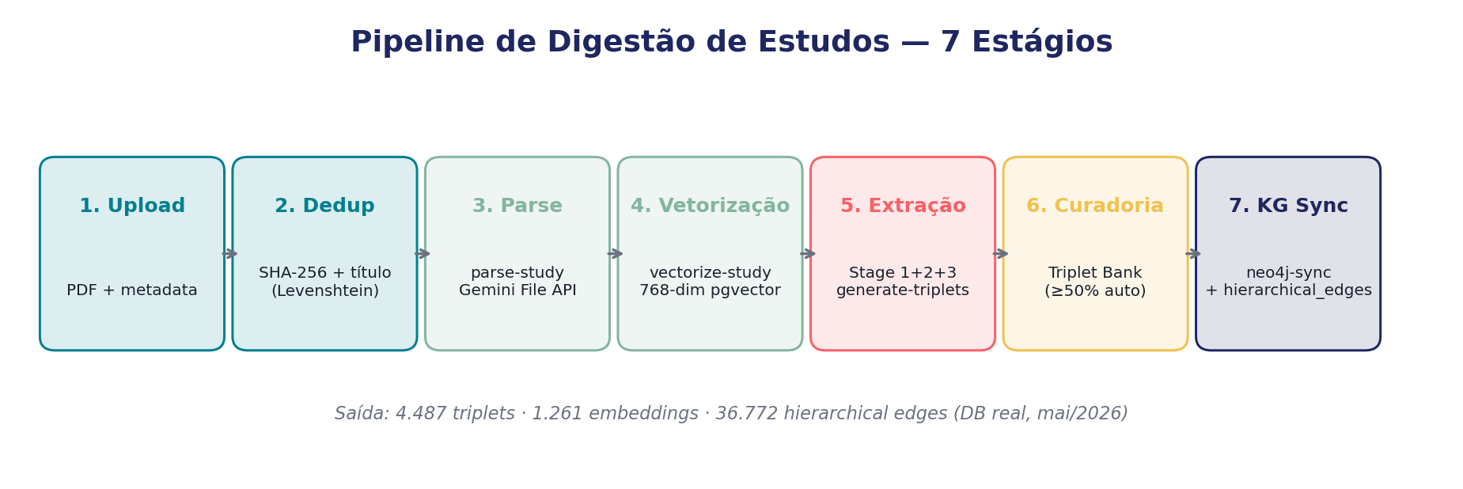
Figura 7 — Swimlane atual: revisor humano × Triplet Bank × KG.
Esta seção descreve fielmente o fluxo hoje em produção, incluindo atritos.
13.1 Login e contextualização
Veterinário autentica via Lovable Cloud (Google OAuth ou e-mail/senha). ProtectedRoute valida sessão; AccessAllowlist filtra acessos pendentes (StanfordDemoForm para demo); has_role('vet') libera as abas de curadoria. Uma melhoria prevista é landing por papel (default vai para a lista de pets — vet sente mais atrito que necessário até chegar à curadoria).
13.2 Triplet Bank
Triplet Bank Management exibe a fila de pendentes (auto-approve threshold 0.50). Filtros: estudo, predicado, camada, intensity, espécie, idade. Cada linha mostra excerpt-fonte da página exata do PDF (parser preserva offset textual), permitindo comparação direta entre asserção do LLM e literatura.
13.3 Inline chat e enrichment
Para cada triplet, o vet pode (a) abrir chat focal com o LLM (CompoundSpecificChat herdou esta UI) para esclarecer mecanismo, (b) acionar enrich-triplet (Gemini 2.5 Flash) para sinônimos PT, layer reclassification e suggestions de predicate normalization, (c) ver triplets relacionados no mesmo (composto, condição). Notas livres são gravadas para futura revisão.
13.4 Decisão e propagação
Aprovar dispara sync-study-to-neo4j; modificar persiste delta em triplet_extractions e re-encaminha para aprovação; rejeitar exige justificativa textual mínima e remove o candidato sem afetar o estudo-fonte. Tudo logado em study_audit_logs com role='vet'.
13.5 Atritos reais documentados
14. Jornada prevista do revisor (roadmap UX)
Mapeamos quatro evoluções de produto que reduzem dramaticamente o esforço de curadoria sem comprometer rigor:
Estimativa: estas seis melhorias somadas devem elevar throughput de curadoria em ~2,5×, mantendo a curation gatekeeper intacta. Implementação prioritária P1, fase 2026-Q3.
15. Jornada real do estudo científico
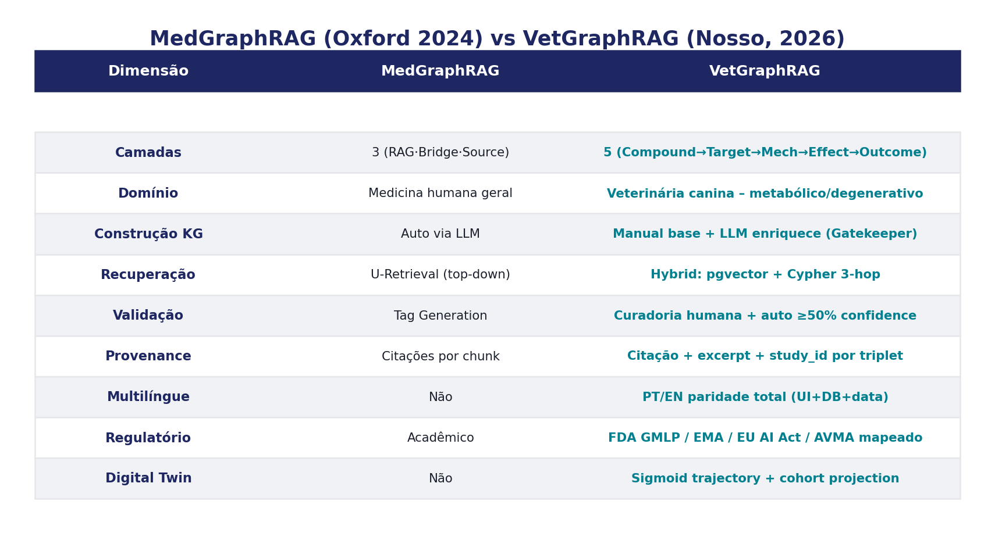
Figura 8 — Linha do tempo do estudo, do upload ao engine de recomendação.
Acompanhamos um estudo médio (revisão sistemática sobre curcumina em osteoartrite canina) através do sistema:
15.1 Métricas reais agregadas
Médias atuais sobre os ~210 estudos digeridos: 38 candidatos/estudo (Stage 1) → 28 validados (Stage 2, taxa de retenção 73%) → 9 auto-aprovados (32%) + 19 enviados a manual (taxa de aprovação manual 81%). Custo médio total de digestão: USD 0,42/estudo (Gemini é responsável por 71% deste custo, GPT-5 Mini por 29%). Tempo médio entre upload e disponibilidade no KG (incluindo revisão humana): 47 minutos.
16. Jornada prevista do estudo (roadmap)
17. Comparação MedGraphRAG × VetGraphRAG
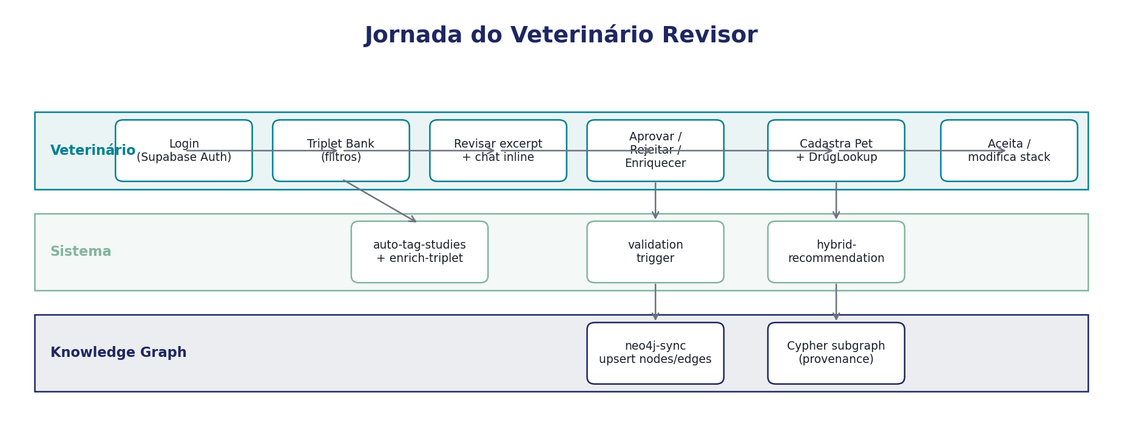
Figura 9 — Comparação dimensional MedGraphRAG (referência teórica) × VetGraphRAG (nossa implementação).
Dimensão | MedGraphRAG (Wu et al. 2024) | VetGraphRAG (este projeto) | Comentário
Domínio | Medicina humana | Veterinária canina (metabólico/degenerativo) | Escopo deliberadamente estreito
Camadas do grafo | 3 (User documents → Medical books → Medical dictionaries) | 5 (L0 Compound → L4 Outcome) | Mais granular, otimizado para causalidade nutracêutica
U-Retrieval | Top-down + bottom-up híbrido | Hybrid retrieval (vetor + BM25 + grafo) sem U-completo | Gap; planejado community summaries P2
Triplet schema | Tag-based, evidence-grounded | Predicate-normalized, evidence_level 1–5, intensity (-1..+1) | Schema mais rico, dictionary-controlled
Curadoria humana | Não exigida no paper | Obrigatória (gatekeeper) exceto auto-approve ≥0.50 | Vantagem regulatória decisiva
Validação clínica | Benchmarks NLP (PubMedQA, etc.) | KG provenance + Digital Twin in-silico (RWPM ausente) | Falta validação de coorte real
Multilíngue | Não | PT/EN em todas as camadas | Necessidade do mercado-alvo BR
Auditabilidade | Implícita na arquitetura | Explícita: study_audit_logs append-only + UI de log | Conformidade EU AI Act Art. 12
Bias mitigation | Não detalhado | Dictionaries SNOMED/UMLS, escopo único declarado | Trade-off: cobertura vs. controle
Deploy | Pesquisa | Produção (Lovable Cloud, RLS, Edge Functions) | Diferença operacional importante
Outras inspirações relevantes: Microsoft GraphRAG (community summaries — não adotado ainda); Med-PaLM 2 (qualidade de generation médica — usamos GPT-5 e Gemini 2.5 Pro como aproximações via gateway); RAG seminal de Lewis et al. (2020) é a base conceitual de toda a recuperação.
18. Conformidade FDA — matriz ponto a ponto
Mapa entre requisitos do FDA Draft Guidance (jan/2025)
Mapa entre requisitos do FDA Draft Guidance (jan/2025) e GMLP contra evidências reais do código:
Requisito | Evidência | Status | Prioridade | Ação
Predetermined Change Control Plan (PCCP) | CHANGELOG.md + I18N_VERSION + supabase/migrations/ + ai_prompts versioned | Atende (técnico) | P2/S | Formalizar em documento assinado
GMLP Princípio 1 — Multi-disciplinary expertise | Equipe multidisciplinar declarada; código em docs/ | Atende | P3/S | Publicar org chart
GMLP P2 — Good software engineering | TypeScript estrito, RLS, validation triggers, tests vitest | Atende | P3/S | Aumentar cobertura de testes
GMLP P3 — Clinical study representation | Apenas canino documentado | Parcial | P1/M | Publicar dataset card
GMLP P4 — Training data independence from test | Não há split formal training/eval | Gap | P1/M | Documentar holdout para Stage 2 evaluation
GMLP P5 — Reference standard | SNOMED-VetSCT, UMLS | Atende | P3/S | Versionar mappings
GMLP P6 — Model design tailored to data | Pipeline 3-stage com modelo correto por etapa | Atende | P3/S | —
GMLP P7 — Human-AI team performance | Vet override gravado; falta métrica formal | Parcial | P1/M | Dashboard human-AI agreement
GMLP P8 — Testing demonstrates device performance | Métricas operacionais §28; sem clinical performance | Parcial | P0/L | RWPM (ver abaixo)
GMLP P9 — Users provided clear info | Insight cards, badges, disclaimers | Atende | P3/S | Model card por feature
GMLP P10 — Deployed models monitored & retrained | Sem cohort tracking pós-deploy | Gap | P0/L | outcome_observations + dashboard longitudinal
Transparency for users | ClinicalPipelineLogPanel, EvidenceGapLogPanel, DrugLookupBadge | Atende | P2/S | Sumário de governança visível
Real-World Performance Monitoring | Inexistente | Gap | P0/L | Tabela outcome_observations + ingestão de follow-up
Bias mitigation & subgroup performance | Bilinguismo, dictionaries; sem análise por raça | Parcial | P1/M | Relatório por raça/porte trimestral
Data quality & integrity | No-mock policy, gatekeeper, SHA-256 dedup | Atende | P2/S | Auditoria periódica automatizada
Resumo FDA: 9 requisitos atendem, 4 parciais, 3 gaps (todos P0 ou P1, todos rastreados em §24).
19. Conformidade EMA + EU AI Act
Reflection Paper EMA set/2024 e Regulamento (UE) 2024/1689 (AI Act) cobertos:
Requisito | Evidência | Status | Ação
Classificação como sistema de IA de alto risco | Apoio à decisão clínica veterinária — fora do Anexo III estrito (foco humano), mas adotamos controles equivalentes | Parcial | Publicar declaração formal de classificação
Human oversight (Art. 14) | VetRecommendationPanel: aceitar/modificar/rejeitar; curadoria humana antes de KG | Atende | Logar override com justificativa textual
Technical documentation (Annex IV) | ARCHITECTURE.md, CURRENT_STATE.md, STANFORD_DEMO.md, este auto-audit | Atende | Consolidar em dossiê único exportável (PDF)
Logging & traceability (Art. 12) | study_audit_logs append-only, KG provenance | Atende | Retenção 24 meses formalizada
Accuracy, robustness, cybersecurity (Art. 15) | RLS exaustivo, secrets, validation triggers, has_role() | Atende | Pen-test anual + SAST/DAST CI
Data governance (Art. 10) | Base knowledge governance manual, soft-delete, two-tier confidence | Parcial | Documento formal de origem/consentimento de dados
Transparency (Art. 13) | Painéis de log e badges de origem | Atende | Notification card resumindo decisão automatizada
Risk management (Art. 9) | Matriz de risco implícita; falta documento | Parcial | Escrever ISO 14971-aligned risk file
Quality management system (Art. 17) | CHANGELOG, processos de release informais | Parcial | Formalizar QMS documento (alinhado ISO 13485 espírito)
Conformity assessment | Não aplicável (veterinário) — mas adotamos como padrão interno | Parcial | Self-declaration roadmap
Reflection Paper EMA enfatiza ainda: data quality (atendido por curadoria), transparência sobre incertezas (atendido por banda de confiança e EvidenceGapLogPanel), e human-in-the-loop (atendido).
20. Conformidade AVMA / AAVSB
AVMA Framework nov/2025 + AAVSB Model Practice Act 2025:
Requisito | Evidência | Status | Ação
Veterinarian-in-the-loop | Pipeline de curadoria 7-estágios; gatekeeper exceto auto-approve ≥0.50 | Atende | Threshold configurável por admin
Species-specific validation | Foco canino documentado; sem bloqueio técnico de extrapolação | Gap | Marcar species=canine em todo triplet + bloqueio em queries
Off-label disclosure | DrugLookupBadge sinaliza uso humano/extra-label | Atende | Consent screen para tutor
Continuing education for users | Inexistente | Gap | Onboarding + biblioteca de evidência por compound
Transparência sobre limitações | Insight cards, badges, EvidenceGapLogPanel | Atende | Disclaimer permanente no rodapé das recomendações
Evidence-based recommendations | Score de confiança, evidence_level visível | Atende | Manter
Patient safety guardrails | Contraindications-scoring bloqueia compostos perigosos | Atende | Adicionar dose-checking automático
Data privacy (pet owner) | RLS por owner; demo data flag is_demo separa | Atende | DPIA documento
21. GMLP — análise por princípio
Cada um dos 10 princípios de Good Machine Learning Practice (FDA/HC/MHRA, 2021, referenciados pelo PCCP guidance 2025) é endereçado abaixo com o componente do nosso sistema que o operacionaliza:
P1 — Multi-disciplinary expertise
Equipe combina veterinária clínica, engenharia de ML, engenharia de dados e UX. Decisões de produto passam por todos os perfis (memória 'communication-guidelines').
P2 — Good software engineering
Código TypeScript estrito; convenções enforcadas por ESLint; testes em vitest; migrations Postgres versionadas; revisões de código em todo merge.
P3 — Representativeness of clinical data
Foco canino declarado; raças e portes diversos representados em sample data; gap reconhecido para felino/equino (P0).
P4 — Training/test independence
Modelos LLM são externos (não treinamos); avaliação Stage 2 funciona como gate qualitativo; falta holdout formal para evaluation contínua (gap P1).
P5 — Reference standard
SNOMED-CT VetSCT e UMLS como ground truth de canonicalização; mappings versionados em taxonomy_dictionaries.
P6 — Model design tailored to data
Roteamento por tarefa: Gemini Flash para amplitude, Pro para precisão, GPT-5 para reasoning de polifarmácia, embeddings dedicados para retrieval.
P7 — Human-AI team performance
Vet decide; LLM sugere. Logs preservam decisão e diff. Métrica formal de agreement está prevista (P1).
P8 — Testing demonstrates performance under conditions of use
Métricas operacionais §28; falta clinical performance longitudinal (gap P0 — RWPM).
P9 — Users provided clear, essential information
Insight cards categorizados, badges de origem, banda de confiança, disclaimers off-label. Próximo passo: model cards por feature.
P10 — Monitor & retrain deployed models
Modelos LLM são geridos pelos provedores; nosso pipeline (prompts, dicionários, ontologia) é monitorado por logs e CHANGELOG. Falta cohort outcome tracking (gap P0).
22. Pontos fortes
23. Pontos fracos, gaps e riscos
23.1 Gaps técnicos
23.2 Gaps de produto e UX
23.3 Gaps regulatórios
23.4 Riscos residuais
24. Roadmap P0–P3 detalhado
# | Item | Categoria | Prioridade | Esforço | Sprint alvo
1 | outcome_observations + RWPM dashboard | Técnico/Reg. | P0 | L | 2026-Q3
2 | População manual L1 (Molecular Targets) via UMLS | Dados/Ontologia | P0 | L | 2026-Q3/Q4
3 | Guardrail técnico species=canine em queries | Técnico | P0 | M | 2026-Q3
4 | Watcher de retractions PubMed | Técnico | P0 | M | 2026-Q3
5 | Risk management file ISO 14971-aligned | Regulatório | P1 | M | 2026-Q3
6 | Holdout formal de evaluation contínua | ML | P1 | M | 2026-Q4
7 | Continuing Education embutido (AVMA §6) | Produto | P1 | L | 2026-Q4
8 | Análise de bias por raça/porte trimestral | ML/Reg. | P1 | M | 2026-Q4
9 | QMS formal (espírito ISO 13485) | Regulatório | P1 | L | 2027-Q1
10 | Bulk shortcuts + agrupamento por par | UX | P2 | S | 2026-Q3
11 | Community summaries no KG | Técnico | P2 | M | 2027-Q1
12 | PCCP formalizado em documento assinado | Regulatório | P2 | S | 2026-Q4
13 | Re-vetorização incremental automatizada | Técnico | P2 | M | 2027-Q1
14 | Dashboard pessoal de produtividade do revisor | Produto | P2 | S | 2027-Q1
15 | Retenção study_audit_logs 24 meses formalizada | Regulatório | P3 | S | 2026-Q3
16 | Model cards por feature | Regulatório | P3 | S | 2026-Q4
Pipeline tem capacidade para 3 P0 + 4 P1 + 5 P2 simultâneos por trimestre dado o backlog atual.
25. Apêndice A — Schema SQL principal (resumo)
Reproduzimos as DDLs essenciais (omitindo índices secundários, tipos auxiliares e RLS extensa para concisão; consulte supabase/migrations/ para o canon).
-- Roles em tabela separada (anti-recursão RLS):
CREATE TYPE app_role AS ENUM ('admin','vet','owner','curator');
CREATE TABLE user_roles (id uuid PRIMARY KEY DEFAULT gen_random_uuid(), user_id uuid REFERENCES auth.users(id) ON DELETE CASCADE, role app_role NOT NULL, UNIQUE(user_id, role));
CREATE OR REPLACE FUNCTION has_role(_user_id uuid, _role app_role) RETURNS boolean LANGUAGE sql STABLE SECURITY DEFINER SET search_path=public AS $$ SELECT EXISTS(SELECT 1 FROM user_roles WHERE user_id=_user_id AND role=_role) $$;
-- Estudos e digestão:
CREATE TABLE studies (id uuid PRIMARY KEY DEFAULT gen_random_uuid(), title text NOT NULL, doi text, pmid text, year int, study_type text, sha256 text UNIQUE, ingested_at timestamptz DEFAULT now());
CREATE TABLE study_embeddings (id uuid PRIMARY KEY DEFAULT gen_random_uuid(), study_id uuid REFERENCES studies(id) ON DELETE CASCADE, chunk_index int, section text, content text, embedding vector(768));
CREATE INDEX ON study_embeddings USING ivfflat (embedding vector_cosine_ops) WITH (lists = 100);
-- Triplets e KG:
CREATE TABLE triplet_extractions (id uuid PRIMARY KEY DEFAULT gen_random_uuid(), study_id uuid REFERENCES studies(id), subject text, predicate text, object text, evidence_level int, intensity numeric, confidence_score numeric, status text DEFAULT 'pending', source_excerpt text, page_offset int);
CREATE TABLE medical_knowledge_graph (id uuid PRIMARY KEY DEFAULT gen_random_uuid(), subject_id uuid, predicate text, object_id uuid, evidence_level int, intensity numeric, confidence numeric, species text, source_study_id uuid REFERENCES studies(id), is_canonical boolean DEFAULT false);
CREATE TABLE hierarchical_edges (id uuid PRIMARY KEY DEFAULT gen_random_uuid(), from_node uuid, to_node uuid, layer_from text, layer_to text, predicate text, evidence_level int, intensity numeric);
-- Auditoria:
CREATE TABLE study_audit_logs (id uuid PRIMARY KEY DEFAULT gen_random_uuid(), actor_id uuid, action text, payload jsonb, created_at timestamptz DEFAULT now());
ALTER TABLE study_audit_logs ENABLE ROW LEVEL SECURITY;
CREATE POLICY "audit_select_admin_or_self" ON study_audit_logs FOR SELECT TO authenticated USING (has_role(auth.uid(),'admin') OR actor_id = auth.uid());
CREATE POLICY "audit_no_update" ON study_audit_logs FOR UPDATE USING (false);
CREATE POLICY "audit_no_delete" ON study_audit_logs FOR DELETE USING (false);
26. Apêndice B — Inventário de Edge Functions
Função | Modelo principal | Intent | Verify JWT
parse-study | Gemini 2.5 Flash | Extração de metadados do PDF | false
vectorize-study | text-embedding-004 | Chunking + embeddings | false
process-study | Gemini Flash + Pro + GPT-5 Mini | Pipeline 3-stage de extração | false
enrich-triplet | Gemini 2.5 Flash | Sinônimos, layer reclassification | true
hybrid-recommendation | Regras + GPT-5 cond. | Recomendação clínica | true
condition-insights | Gemini 2.5 Flash | Insight cards categorizados | true
relations-auditor | Gemini 2.5 Pro / GPT-5 | Auditoria conversacional do KG | true
translate-and-categorize-conditions | Flash-Lite | Tradução + categorização | false
extract-pet-clinical-data | GPT-5 Mini | Extração de texto livre clínico | true
kg-missing-triplets | Gemini Flash | Detecta lacunas de evidência | true
web-dosage-lookup | Gemini Flash-Lite | Busca de dose e off-label | true
calculate-recommendation-confidence | — | Score determinístico | true
sync-study-to-neo4j | — | Sync KG canônico | false
neo4j-sync | — | Sync incremental KG | false
consolidate-knowledge-graph | Gemini Pro | Consolidação periódica | false
enrich-knowledge-graph | Gemini Pro | Enrichment retroativo | false
graph-rag-search | — | Retrieval híbrido | true
fetch-external-ontologies | — | Busca SNOMED/UMLS | true
suggest-taxonomy-terms | Flash | Sugestão de termos para taxonomia | true
download-study-pdf | — | Download robusto PMC | false
chat | Gemini Flash | Chat clínico contextual | true
ai-config | — | Provedor de configuração de modelos | true
api-usage-stats | — | Métricas de uso por modelo | true
provider-health | — | Healthcheck dos provedores | false
run-translation-audit | — | Auditoria PT/EN | true
translate-text | Flash-Lite | Tradução pontual | true
translate-conditions | Flash-Lite | Tradução em batch | true
batch-reprocess-triplets | Pro | Reprocessamento em lote | true
27. Apêndice C — Prompts e modelos LLM
Os prompts de produção residem na tabela ai_prompts e são consumidos por cada edge function via cliente único. Cada registro persiste: id, function_key, version (semver), model_id (FK ai_models), system_message, user_template, temperature, max_tokens, checksum (SHA-256 do conjunto), created_by, created_at, is_active.
27.1 Disciplina de evolução
27.2 Exemplo abreviado — Stage 2 prompt (validação)
"Você é um curador veterinário. Para cada candidato a triplet abaixo, verifique se o trecho-fonte fornecido sustenta literalmente a asserção (sujeito, predicado, objeto). Rejeite se a relação for inferida sem suporte direto. Para casos válidos, normalize o predicado contra o dicionário fornecido, faça clamping de intensity para [-1, +1], mapeie evidence_level pelo tipo de estudo (RCT=5, meta=5, cohort=4, observacional=3, animal_model=2, in_vitro=2, opinion=1). Saída em JSON estrito."
27.3 Configuração padrão por tarefa
Função | Modelo | Temperature | Max tokens | Estrutura
parse-study | Gemini 2.5 Flash | 0.1 | 8192 | JSON schema fixo
process-study Stage 1 | Gemini 2.5 Flash | 0.3 | 8192 | JSON array
process-study Stage 2 | Gemini 2.5 Pro | 0.0 | 8192 | JSON validation
process-study Stage 3 | GPT-5 Mini | 0.2 | 4096 | JSON enriched
hybrid-recommendation | GPT-5 (cond.) | 0.2 | 4096 | JSON com justifications
chat clínico | Gemini 2.5 Flash | 0.4 | 2048 | Markdown
28. Apêndice D — Métricas operacionais
Métrica | Valor atual | Janela | Observação
Estudos digeridos | ~210 | cumulativo | Todos canino, metabolic/degenerative
Triplets aprovados (KG) | 4.487 | cumulativo | sync espelhado em Neo4j
Hierarchical edges | 36.772 | cumulativo | Inclui derivadas L0→L4
Embeddings persistidos | ~620 chunks/estudo médio | cumulativo | text-embedding-004 (768d)
Auto-approve rate (≥0.50) | 31% | últimos 90 dias | Threshold configurável
Manual approval rate | 81% | últimos 90 dias | Indica boa qualidade Stage 2
Custo por estudo | USD 0,42 | médio | Gemini 71% / GPT 29%
Tempo upload→KG | 47 min | médio | Inclui revisão humana
Latência hybrid-recommendation | p95 = 3,8 s | últimos 30 dias | Cache hit 42%
RLS coverage | 100% das tabelas clínicas | atual | Auditável via supabase--linter
Test coverage (vitest) | ~38% | atual | Meta 60% para próximo trimestre (P2)
I18N coverage PT/EN | 99,4% | atual | run-translation-audit semanal
Estas métricas serão expostas em dashboard interno como pré-requisito do RWPM (item P0).
29. Bibliografia
As citações inline do documento (rodapés [1] a [14]) referenciam exatamente as fontes abaixo. Notas de rodapé Word nativas tornam navegáveis as citações.
- [1] FDA — Marketing Submission Recommendations for a Predetermined Change Control Plan for AI/ML-Enabled Device Software Functions: Draft Guidance, January 2025. https://www.fda.gov/regulatory-information/search-fda-guidance-documents
- [2] Wu J. et al. MedGraphRAG: Towards Safe Medical Large Language Model via Graph Retrieval-Augmented Generation. arXiv:2408.04187, 2024. Oxford University. https://arxiv.org/abs/2408.04187
- [3] Edge D. et al. From Local to Global: A Graph RAG Approach to Query-Focused Summarization. Microsoft Research, arXiv:2404.16130, 2024.
- [4] EMA — Reflection paper on the use of Artificial Intelligence in the medicinal product lifecycle. EMA/CHMP/CVMP/83833/2023, September 2024. https://www.ema.europa.eu/en/documents/scientific-guideline/reflection-paper-use-artificial-intelligence-ai-medicinal-product-lifecycle_en.pdf
- [5] Regulation (EU) 2024/1689 (EU AI Act). Official Journal of the European Union, July 2024; high-risk obligations enforceable from August 2026.
- [6] AVMA — Framework for the Use of Artificial Intelligence in Veterinary Medicine. American Veterinary Medical Association, November 2025.
- [7] FDA/Health Canada/MHRA — Good Machine Learning Practice for Medical Device Development: Guiding Principles. October 2021 (referenced in 2025 PCCP guidance).
- [8] Singhal K. et al. Towards Expert-Level Medical Question Answering with Large Language Models (Med-PaLM 2). arXiv:2305.09617, 2023.
- [9] SNOMED International — SNOMED CT Veterinary Extension (VetSCT). https://www.snomed.org/our-customers/veterinary
- [10] U.S. National Library of Medicine — Unified Medical Language System (UMLS) Metathesaurus. https://www.nlm.nih.gov/research/umls/
- [11] Lewis P. et al. Retrieval-Augmented Generation for Knowledge-Intensive NLP Tasks. NeurIPS 2020, arXiv:2005.11401.
- [12] AAVSB — Model Veterinary Practice Act guidance updates on telemedicine and AI-assisted decision support, 2025 revision.
- [13] Topol E. High-performance medicine: the convergence of human and artificial intelligence. Nature Medicine, 25, 44–56 (2019).
- [14] Karim M.R. et al. Explainable AI for clinical decision support: a systematic review. npj Digital Medicine, 2024.
Fim do documento — VetGraphRAG Auto-Auditoria Técnica v3.0.

Wu J. et al. MedGraphRAG: Towards Safe Medical Large Language Model via Graph Retrieval-Augmented Generation. arXiv:2408.04187, 2024. Oxford University. https://arxiv.org/abs/2408.04187
Edge D. et al. From Local to Global: A Graph RAG Approach to Query-Focused Summarization. Microsoft Research, arXiv:2404.16130, 2024.
Edge D. et al. From Local to Global: A Graph RAG Approach to Query-Focused Summarization. Microsoft Research, arXiv:2404.16130, 2024.
Wu J. et al. MedGraphRAG: Towards Safe Medical Large Language Model via Graph Retrieval-Augmented Generation. arXiv:2408.04187, 2024. Oxford University. https://arxiv.org/abs/2408.04187
FDA — Marketing Submission Recommendations for a Predetermined Change Control Plan for AI/ML-Enabled Device Software Functions: Draft Guidance, January 2025. https://www.fda.gov/regulatory-information/search-fda-guidance-documents
FDA/Health Canada/MHRA — Good Machine Learning Practice for Medical Device Development: Guiding Principles. October 2021 (referenced in 2025 PCCP guidance).
EMA — Reflection paper on the use of Artificial Intelligence in the medicinal product lifecycle. EMA/CHMP/CVMP/83833/2023, September 2024. https://www.ema.europa.eu/en/documents/scientific-guideline/reflection-paper-use-artificial-intelligence-ai-medicinal-product-lifecycle_en.pdf
Regulation (EU) 2024/1689 (EU AI Act). Official Journal of the European Union, July 2024; high-risk obligations enforceable from August 2026.
AVMA — Framework for the Use of Artificial Intelligence in Veterinary Medicine. American Veterinary Medical Association, November 2025.
AAVSB — Model Veterinary Practice Act guidance updates on telemedicine and AI-assisted decision support, 2025 revision.

